关于着冬季工作服的通知  
各门店：  
 由于天气转凉，请所有店员从今日开始统一着集团版水蓝色新版冬装长袖工作服，戴蓝色工作帽，着淡妆，带头花，工作期间保持工作服干净整洁。工作服样图如下：  
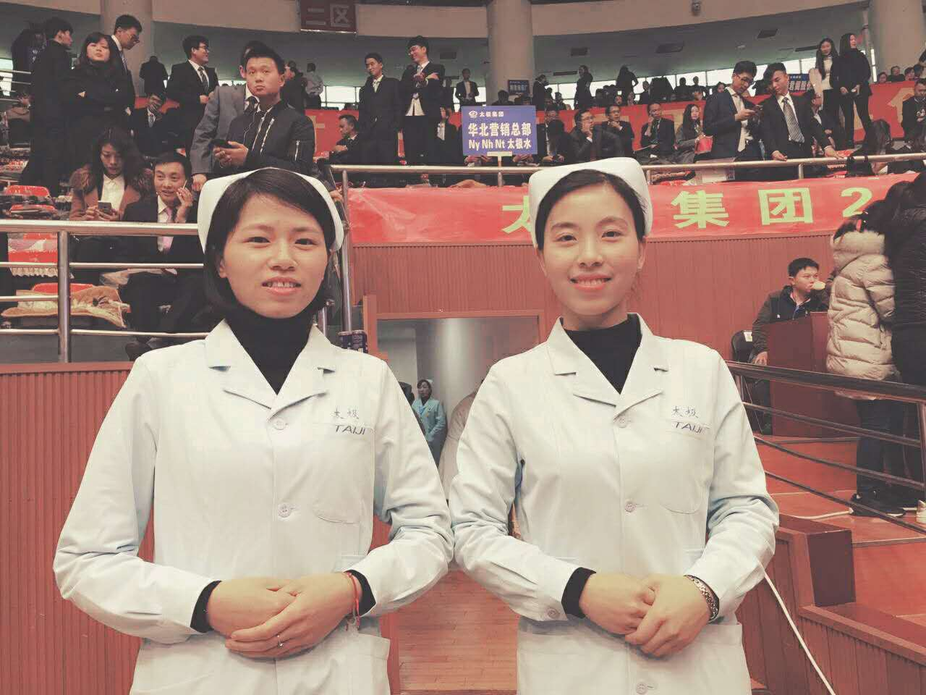

营运部

2017.10.9